9 janvier 2020, France

SURPOIDS ET OBESITE : PETSAFE® S’ENGAGE AUX COTES DES PROPRIETAIRES D’ANIMAUX DE COMPAGNIE

La marque PetSafe®, spécialiste mondial des accessoires pour animaux de compagnie, souhaite sensibiliser le public aux problèmes liés au surpoids et à l’obésité des chiens et des chats. Règles de vie, produits pour contrôler l’alimentation, solutions concrètes pour lutter contre la sédentarité, tout a été pensé, pour prendre de bonnes résolutions en ce début d’année.

En France, on estime que 30% des chiens et 35% des chats sont en surpoids, soit 2,2 millions de chiens et 4,7 millions de chats. Lorsque l’on sait qu’un chien est considéré comme obèse dès qu’il pèse plus de 20% de son poids idéal, il faut rester très vigilant. Car le surpoids et l’obésité ont de graves conséquences médicales : diabète, arthrose, disfonctionnement hépatique voire réduction de l’espérance de vie de 2 ans.
Pour continuer à partager de bons moments avec nos compagnons, PetSafe® sensibilise les propriétaires d’animaux sur leur alimentation et leur exercices quotidiens.

Les chiens et les chats ont tendance à manger de manière excessive si l’occasion se présente : contrairement aux humains, ils n'ont pas conscience que de se servir sur la table ou chaparder des friandises est mauvais pour eux. Il est donc important que leurs maîtres gardent le contrôle sur la quantité de nourriture ingérée, afin de s’assurer que leur animal conserve son poids idéal. Pour les aider, la marque PetSafe® a développé une large gamme de produits innovants.

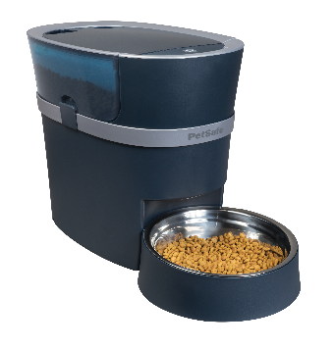 | 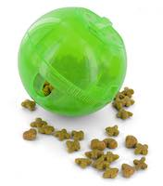
Distributeur de croquettes connecté Smart Feed: 189,99 € TTC  Distributeur de croquettes intelligent qui permet de programmer, depuis l’application mobile dédiée de piloter et planifier jusqu’à 12 repas par jour avec des portions variables, de 29 ml à 946 ml, pour chaque gabarit. | SlimCatTM : 6,99€  Jouet interactif qui distribue une quantité de croquettes ajustable lorsque le chat joue avec. En lui offrant de plus petites portions de nourriture tout au long de la journée, ce système lui permet de maintenir un poids optimal tout en améliorant sa digestion.

Pour rester en bonne santé et limiter les risques liés à l’embonpoint, il est également incontournable de faire faire de l’exercice à ses animaux et quoi de mieux que le jeu pour lier l’utile à l’agréable. Activité préférée des chiens et des chats, le jeu permet également de renforcer le lien affectif avec leurs maîtres. Pour les chiens, outre la balade quotidienne, il faut encourager l’animal à se dépenser avec des jouets attractifs et durables. Pour les chats, plus sédentaires, il existe de nombreux jeux et accessoires pour les stimuler de façon ludique.

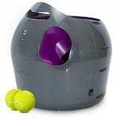 | 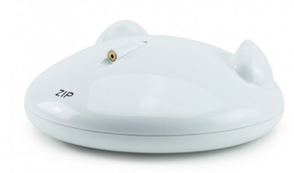
Lanceur de balle automatique - 169,99 €  Solution ludique, à la fois simple et stimulante, le lanceur automatique de balles. Il distrait les chiens et redynamise leur exercice quotidien. Adapté à toutes les races de chiens, il peut être aisément déplacé ou transporté grâce à une poignée. | FroliCat® ZIP Laser automatique - 24,99 €  Ce laser automatique se déplace de manière aléatoire. Programmé pour fonctionner pendant l’absence des propriétaires et procurer au chat des plages de jeu à différents moments de la journée, il s’éteint automatiquement après 10 minutes de fonctionnement continu.

Les produits sont disponibles sur le site web de la marque PetSafe® ainsi qu’auprès de certains distributeurs.

Photos et produits sur demande

À propos de la marque PetSafe®
PetSafe® Brand est un expert mondial en produits pour animaux de compagnie. Sa large gamme de produits comprend notamment des solutions de dressage et anti-fugue, ainsi que des articles dédiés au jeu et au bien-être de l’animal. Visitez www.petsafe.com/FR pour obtenir de plus amples informations ou connectez-vous sur Facebook, Twitter ou Instagram.

Contact presse :
Sandra Labérenne
06.43.19.13.88/slaberenne@meiji-communication.com

